- 4A展示专家来源辨识准确率，特别注意专家现在是对140题进行了判断，专家结果要以我最新的文件为准！做成已完成图的样子就好，左侧分别是三位专家的准确率以及其90%CI，即下图这样不过要有3条线分别代表3位专家，蓝色底色应该是严格45-55%界值，如果有在蓝底色之外的部分可以把40-60之间其余部分标绿底色代表宽松界值，以及表格信息补全（如每种颜色代表每个专家的信息，参照周师弟那样。右侧则是专家混淆矩阵，维持原来画法就好。
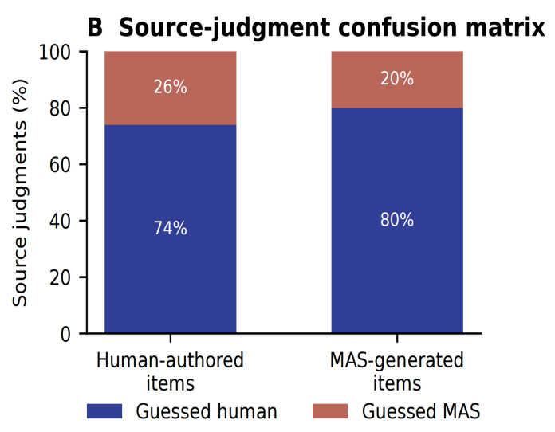
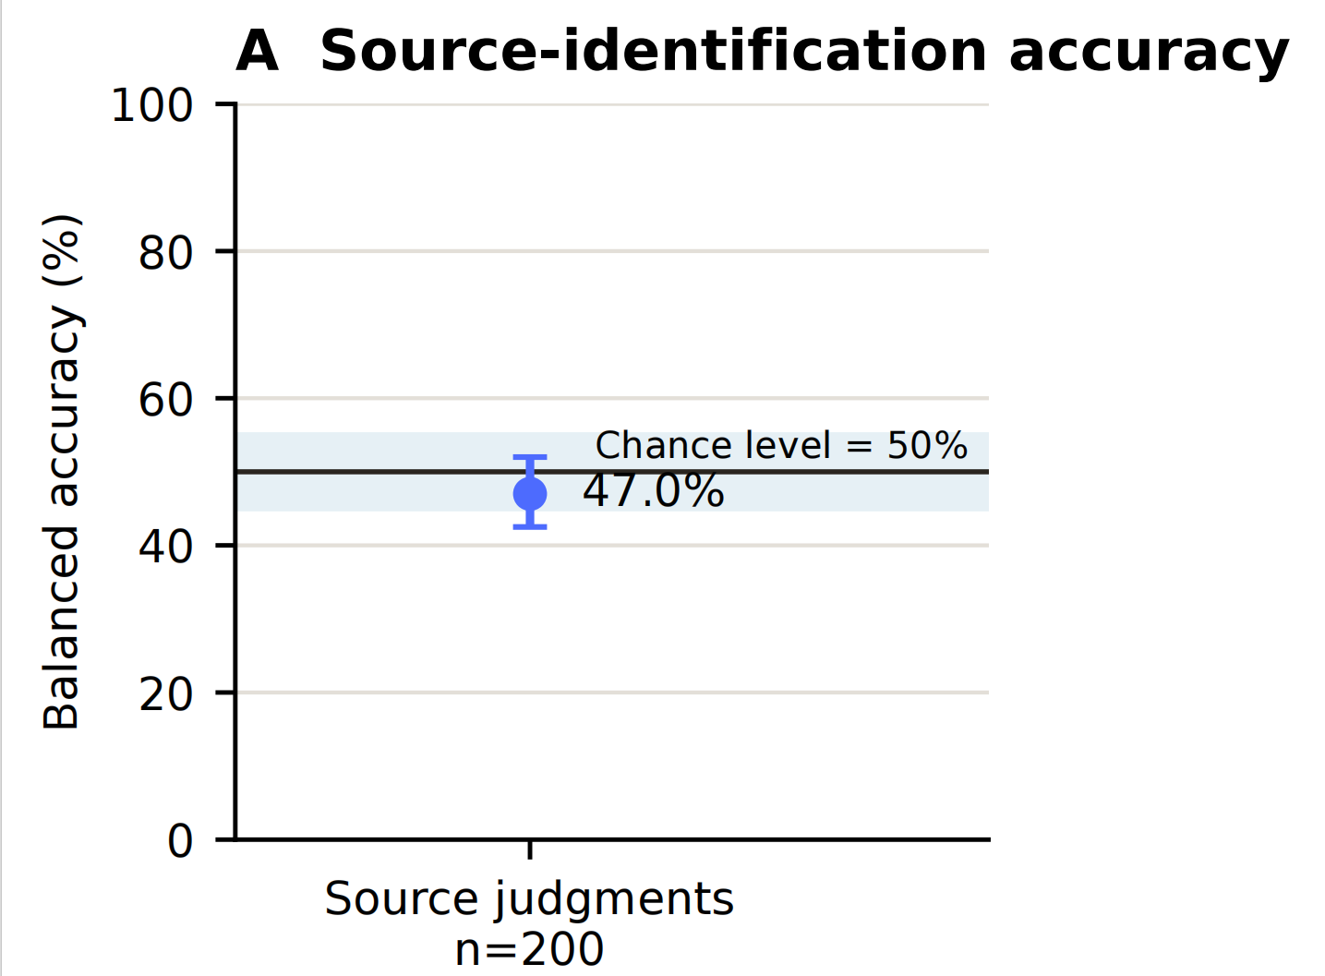
- 4B是展示专家 MAS vote 散点，guessed_MAS 模型森林图以及confidence（如果有的话）
- 4C展示学生来源辨识准确率，由于是48学生对模块鉴别因此画法和此图一致只是这里的正确率是判断对的学生占48的人数，附上90%CI。

- 4D,E,F是效率分析。参考下图作法。4D展示总时间并用分不同颜色展现每种题型的用时。注意AI部分要加上完整工作流全部时间，包括自动审核，自动评价，字段相似度分析等全部时间我们要体现工作流的效率依旧远低于人工。当时表里那些公用时间也需要计入，4E展示±20%敏感性后的结果，4F展示成本，均和下图A,C,D类似即可。
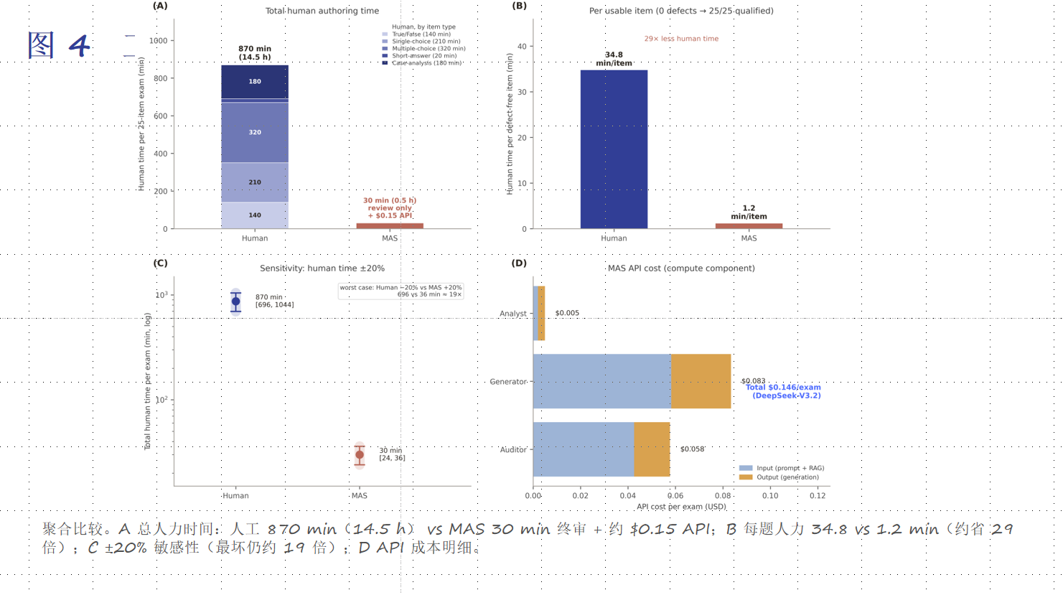
- Figure5再稍微完善以下不足的表格信息，美化一下就好了

